Muy buen día/tarde/noche.

A continuación adjunto evidencia GA1-220501093-AA2-EV01-EV02
Link de Tablero en Trello: https://trello.com/b/ZR0BrWue/ga1-220501093-aa2-ev01-ev02
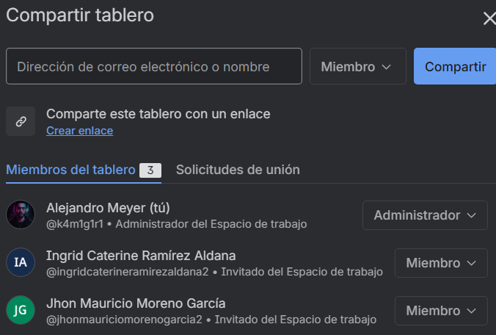

Muchas gracias por la paciencia.

Atentamente

David Alejandro Meyer Romero
Estudiante Tecnólogo de Análisis y Desarrollo de Software (3336113)
SENA

